INSTRUMENTOS E EXPERIÊNCIAS DE APRENDIZAGEM DE CUSTOS INDUSTRIAIS NAS ÁREAS DE ENGENHARIA E TECNOLOGIA

Camilla Nascimento Brandão
Manuel J. R. Buvinich
Jailson Ribeiro de Oliveira
Centro de Tecnologia - CT, Departamento de Engenharia de Produção - DEP

- INTRODUÇÃO

A disciplina Custos Industriais está inserida no currículo da graduação de todos os cursos oferecidos pelo Centro de Tecnologia, seja de forma obrigatória ou optativa. No caso da Engenharia de Produção, pertence ao ciclo profissional da formação, estando diretamente relacionada com uma das dez grandes áreas definidas pela Associação Brasileira de Engenharia de Produção (ABEPRO), a Engenharia Econômica.
Cabe a esta área a formulação, estimação e avaliação de resultados econômicos para avaliar alternativas para a tomada de decisões, consistindo em um conjunto de técnicas matemáticas que simplificam a comparação econômica.
Num ambiente cada vez mais exigente e competitivo, as organizações devem buscar por métodos para planejar e controlar seus custos da maneira mais eficiente, a fim de assegurar sua sobrevivência no mercado. Por isso, o profissional que tem domínio de ferramentas e técnicas de gestão de custos para auxílio à tomada de decisões apresenta uma grande vantagem competitiva no mercado de trabalho.
Nesse sentido, a disciplina de Custos Industriais objetiva capacitar os alunos ligados aos diferentes campos da engenharia tanto nos aspectos conceituais como operacionais necessários para a identificação, descrição, apuração, diagnóstico e análise dos custos de diversos tipos de organizações através do exame da estrutura de insumos e processos.
Evidenciando a relevância desta disciplina, é de suma importância que os conteúdos trabalhados sejam assimilados de maneira eficaz pelos alunos. No entanto, devido à densidade e complexidade de alguns conceitos e metodologias de custeio, associada às dificuldades derivadas desde a educação fundamental, muitos conteúdos não são internalizados de forma satisfatória. Nesse contexto a ação da monitoria tem como objetivo o desenvolvimento de exercícios práticos e estudos de caso, com orientação e acompanhamento constante, visando à melhoria no processo de aprendizagem.
A atuação da monitoria aconteceu a partir da participação nas aulas, correção de exercícios junto aos alunos, elaboração de soluções e exercícios, orientações gerais sobre a elaboração do estudo de caso e acompanhamento das demandas externadas.
Acredita-se que a ação da monitoria foi de grande valia no sentido em que facilitou a absorção dos conceitos à prática dos exercícios.

- METODOLOGIA

Como procedimentos metodológicos de atuação da monitora, lançou-se mãos das seguintes atividades:
- Buscando Dias e horários de participação nas aulas: Terça e Quinta de 7h às 9h – 4h
- Atendimento on-line: De acordo com necessidade dos alunos.
- Atendimento presencial: De acordo com agendamento dos alunos.
- Trabalho junto com o professor no desenvolvimento e resolução de exercícios: 5h

- RESULTADOS

Baseando-se no plano de ações para o projeto de monitoria foi possível verificar os seguintes resultados:
Objetivos Específicos | Resultados Esperados | Ação da Monitoria | Resultados Alcançados
Aumentar o percentual de aprovação (desempenho) | Aprovar mais que 90% da turma. | - Promoção de um canal para dúvidas.  - Acompanhamento dos exercícios.  - Elaboração das soluções dos exercícios.  - Reforço aos conteúdos. | - 59% de aprovação.  - 70,3% dos alunos que fizeram os exercícios obtiveram nota maior que 8.
Melhorar a aplicação dos conceitos e ferramentas de custeio | Que todos os alunos estejam capacitados na aplicação das ferramentas do curso | - Elaboração de um roteiro para o desenvolvimento do estudo de caso.  - Acompanhamento com os grupos no processo de desenvolvimento dos trabalhos. | - 92,3% dos alunos que desenvolveram o trabalho obtiveram nota maior que o 8 nos estudos de caso.
Gerar documentação-guia para todos os módulos da disciplina | Guia sobre custos de industrias e serviços elaborado | * Não realizado.
Tabela 1 – Resultados esperados e obtidos com a ação da monitoria

A diferença entre a porcentagem de alunos aprovados e o resultado esperado aconteceu devido a alta taxa de evasão dos alunos logo no início da disciplina, seja por trancamento ou pelo abandono, 38,6% se afastaram de alguma forma. Logo, ainda pode-se considerar que o resultado esperado foi, parcialmente, obtido, visto que dos alunos que prosseguiram até o final da disciplina apenas um não obteve rendimento esperado. O gráfico a seguir apresenta de forma clara esses dados, relacionando o número de alunos matriculados no início do período com a situação dos mesmos ao final do curso.

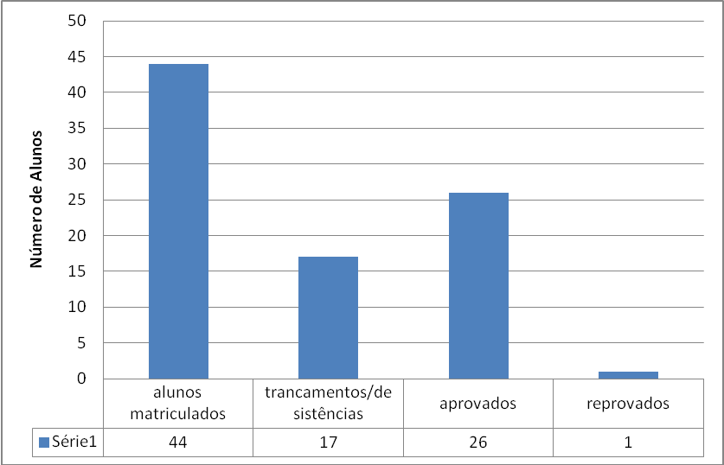
Gráfico 1 – Relação entre o número de alunos matriculados na disciplina e a situação final dos mesmos.

Dada a alta taxa de evasão nesse período, faz-se necessário que seja elaborada uma estratégia a fim de reduzir esse número na próxima turma.
A elaboração de uma documentação-guia para o acompanhamento da disciplina não foi realizada nesse primeiro período de atuação, pois as atividades foram iniciadas no decorrer do período (seleção de vagas remanescentes), de modo que as ações do primeiro período se restringiram ao acompanhamento dos exercícios e estudo de caso.

4. CONCLUSÃO

A ação da monitoria na disciplina de Custos Industriais nesse primeiro período de atuação foi de grande valia, no sentido em que o desempenho nos exercícios e estudo de caso foi satisfatório.
No entanto, a taxa de evasão elevada é preocupante, necessitando de uma avaliação sobre as suas causas, e elaboração de estratégias para diminuição da mesma, visto é diretamente influenciada pela homogeneidade das turmas, de cursos variados, do nível dos participantes, já que deveria requerer pré-requisitos em todos os cursos – Melhor preparando o ingressante. Como medida pode-se orientar os coordenadores na revisão de PPC assim como fazer as 6 horas-aula iniciais de nivelamento, assim sabendo o nível da turma e direcionando exercícios e aplicação de casos empresariais para aprendizagem.

Bolsista
Professor orientador
Coordenador do projeto de monitoria

